Министерство науки и высшего образования Российской Федерации
Федеральное государственное бюджетное образовательное учреждение
высшего образования

«Рязанский государственный радиотехнический университет
имени В.Ф. Уткина»

Кафедра ЭВМ

Отчет о лабораторной работе №8
«Деревья»
по дисциплине:
Визуальное программирование

Выполнили:
Студенты группы 340
Бригады №7
Белов Д. Е.
Табакова В. Д.
Проверил:
ст. преп. каф. ЭВМ
Хизриева Н. И.
Ст. преп. Каф. ЭВМ
Бастрычкин А. С.

Рязань 2026
Цель работы: реализовать работу с бинарными деревьями на языке C#.
Практическая часть
- Создать класс Node<T> для хранения информации об узле дерева. Для удобства выполнения операции сравнения узлов можно добавить ограничение where T : IComparable<T>.
- Создать класс Tree. Класс должен реализовать интерфейс IEnumerable.
- Реализовать в классе дерева основные операции:
a. Find (T element)
b. Insert (T element)
c. Remove (T element)
d. GetEnumerator() – для выполнения прямого обхода.
- Продемонстрировать работу с деревьями на примерах Tree<int> и Tree<Item> (из ПР 7).
Код класса Node
namespace BinaryTree
{
public class Node<T> where T : IComparable<T>
{
public T ?Key;
public Node<T>? Left = null;
public Node<T>? Right = null;
public Node() { }
public Node(T key) { Key = key; }
}
}

Код класс Tree
using System.Collections.Generic;
namespace BinaryTree
{
public class Tree<T>: IEnumerable<T> where T : IComparable<T>
{
private Node<T> ?root = null;
public Tree() { }
public Tree(T element)
{
root = new Node<T>(element);
}
public void Insert(T element)
{
if (root == null)
root = new Node<T>(element);
else
root = Insert(root, element);
}
public Node<T> Find(T element)
{
if (root == null) return root;
return Find(root, element);
}

public void Remove(T element)
{
if(root == null) throw new InvalidOperationException("Дерево пустое");
try
{
root = Remove(root, element);
}
catch
{
throw;
}
}

public IEnumerator<T> GetEnumerator()
{
var stackNode = new Stack<Node<T>>();
Node<T> current = root;
while(stackNode.Count > 0 || current != null)
{
while(current != null)
{
stackNode.Push(current);
current = current.Left;
}
current = stackNode.Pop();
yield return current.Key;
current = current.Right;
}
}

System.Collections.IEnumerator System.Collections.IEnumerable.GetEnumerator()
{
return GetEnumerator();
}
private Node<T> Insert(Node<T>? node, T element)
{
if (node == null) return new Node<T>(element);
if (element.CompareTo(node.Key) < 0)
{
node.Left = Insert(node.Left, element);
}
else if (element.CompareTo(node.Key) > 0)
{
node.Right = Insert(node.Right, element);
}
return node;
}
private Node<T> Find(Node<T>? node, T element)
{
if (node == null) return node;
if (element.CompareTo(node.Key) < 0)
return Find(node.Left, element);
else if (element.CompareTo(node.Key) > 0)
return Find(node.Right, element);
else
return node;
}

private Node<T> Remove(Node<T>? node, T element)
{
if (node == null) throw new InvalidOperationException("Узел не найден");
if(element.CompareTo(node.Key) < 0)
node.Left = Remove(node.Left, element);
else if(element.CompareTo(node.Key) > 0)
node.Right = Remove(node.Right, element);
else if (node.Left != null && node.Right != null)
{
node.Key = Minimum(node.Right).Key;
node.Right = Remove(node.Right, node.Key);
}
else
{
if (node.Left != null)
{
node = node.Left;
}
else if (node.Right != null)
{
node = node.Right;
}
else
node = null;
}
return node;
}
private Node<T> Minimum(Node<T> node)
{
if (node.Left != null)
node = Minimum(node.Left);
return node;
}
}
}
Код основной программы
using BinaryTree;
using ShopItem;
namespace MainProgram
{
static class Program
{
static void Main()
{
Console.WriteLine("Демонстрация работы дерева с элементами типа int\n");
TestTreeInt();
Console.WriteLine("\nДемонстрация работы дерева с элементами типа Item\n");
TestTreeItem();
}

static void TestTreeInt()
{
Tree<int> tree = new Tree<int>();
Random rand = new Random();
for(int i = 0; i < 10; i++)
{
tree.Insert(rand.Next(1,100));
}
Console.WriteLine("Исходные элементы дерева");
foreach(var item in tree)
{
Console.WriteLine(item);
}
Console.WriteLine();
Console.WriteLine("Введите ключ удаляемого узла");
int itemRemove = Convert.ToInt32(Console.ReadLine());
try
{
tree.Remove(itemRemove);
}
catch (InvalidOperationException ex)
{
Console.WriteLine(ex.Message);
}
Console.WriteLine($"Дерево после удаление узла с ключом {itemRemove}");
foreach (var item in tree)
{
Console.WriteLine(item);
}
Console.WriteLine();
Console.WriteLine("Введите ключ искомого узла");
int key = Convert.ToInt32(Console.ReadLine());
Node<int> node = tree.Find(key);
if (node != null) Console.WriteLine($"Узел с ключом {key} найден!");
else Console.WriteLine($"Узел с ключом {key} отсуствует :-(");
}

static void TestTreeItem()
{
Tree<Item> tree = new Tree<Item>();
Random rand = new Random();
tree.Insert(new Item { Article = "ART-001", Name = "Футболка хлопковая", Color = "Белый", Price = 899.99 });
tree.Insert(new Item { Article = "ART-002", Name = "Джинсы классические", Color = "Синий", Price = 2499.00 });
tree.Insert(new Item { Article = "ART-003", Name = "Кроссовки спортивные", Color = "Черный", Price = 3599.50 });
tree.Insert(new Item { Article = "ART-004", Name = "Пальто зимнее", Color = "Серый", Price = 7890.00 });
tree.Insert(new Item { Article = "ART-005", Name = "Шапка вязаная", Color = "Красный", Price = 450.00 });
tree.Insert(new Item { Article = "ART-006", Name = "Рюкзак городской", Color = "Хаки", Price = 1890.00 });
tree.Insert(new Item { Article = "ART-007", Name = "Ремень кожаный", Color = "Коричневый", Price = 1200.00 });
tree.Insert(new Item { Article = "ART-008", Name = "Свитер шерстяной", Color = "Зеленый", Price = 3200.00 });
tree.Insert(new Item { Article = "ART-009", Name = "Носки хлопковые", Color = "Белый", Price = 199.99 });
tree.Insert(new Item { Article = "ART-010", Name = "Куртка демисезонная", Color = "Синий", Price = 5450.00 });
Console.WriteLine("Исходные элементы дерева");
foreach (var item in tree)
{
Console.WriteLine($"Идентификатор - {item.Article}, Название - {item.Name}, Цвет - {item.Color}, Цена - {item.Price}");
}
Console.WriteLine();
Console.WriteLine("Удалим предмет с идентификатором \"ART-006\"");
try
{
tree.Remove(new Item { Article = "ART-006", Name = "Рюкзак городской", Color = "Хаки", Price = 1890.00 });
}
catch (InvalidOperationException ex)
{
Console.WriteLine(ex.Message);
}
Console.WriteLine($"Дерево после удаление элемента с идентификатором \"ART-006\"");
foreach (var item in tree)
{
Console.WriteLine($"Идентификатор - {item.Article}, Название - {item.Name}, Цвет - {item.Color}, Цена - {item.Price}");
}
Console.WriteLine();
Console.WriteLine("Попытаемся найти элемент с идентификатором \"ART-008\"");
Node<Item> node = tree.Find(new Item { Article = "ART-008", Name = "Свитер шерстяной", Color = "Зеленый", Price = 3200.00 });
if (node != null) Console.WriteLine($"Элемент с идентификатором \"ART-008\" найден!");
else Console.WriteLine($"Элемент с идентификатором \"ART-008\" отсуствует :-(");
}
}
}

Вывод программы продемонстрирован на рисунках 1-2
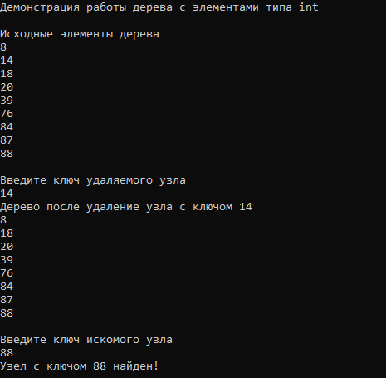
Рисунок 1 – Демонстрация Tree<int>
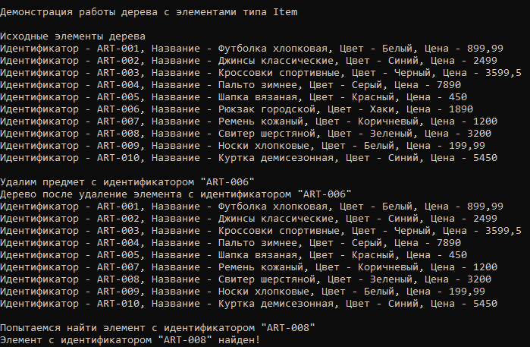
Рисунок 2 – Демонстрация Tree<Item>
Вывод: мы реализовали работу с бинарными деревьями на языке C#.

